19.09.2023.

**Starptautiskajā angļu valodas olimpiādē Latvijas skolēni gūst divas sudraba godalgas**

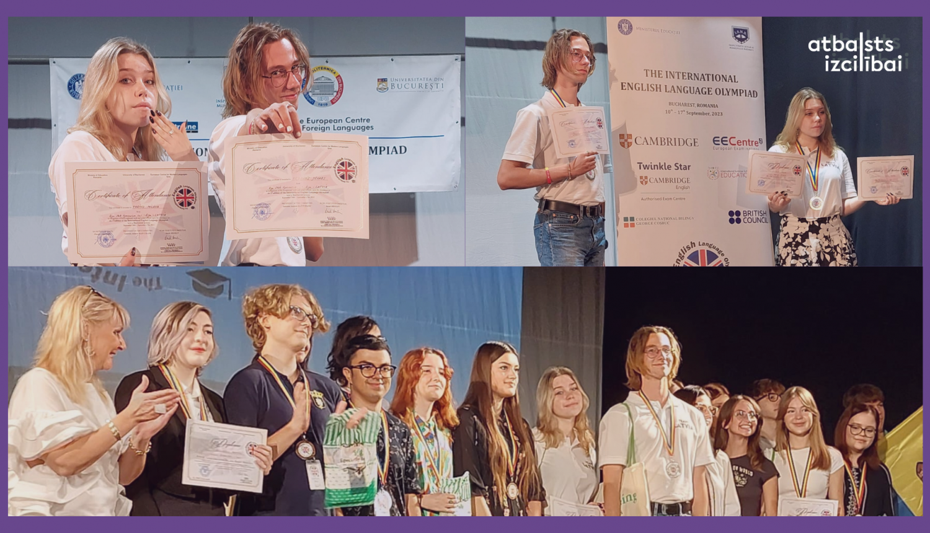

Šoruden, no 10. līdz 17. septembrim, Rumānijas galvaspilsētā Bukarestē norisinājās pirmā Starptautiskā Angļu valodas olimpiāde (IELO 2023). Latviju šajā sacensībā pārstāvēja valsts angļu valodas olimpiādes uzvarētāji Milāna Farino un Jēkabs Priedītis no Rīgas Valsts 1. ģimnāzijas. Spraigā sacensībā mūsu valsts dalībnieki izcīnīja divus apbalvojumus: sudraba godalgu individuālajā sacensībā saņēma Milāna Farino, savukārt projektu sacensībā sudraba godalgu saņēma abi Latvijas skolēni.

Olimpiādes galvenais mērķis ir mudināt skolēnus stiprināt savas angļu valodas zināšanas un nodrošināt viņiem iespēju sacensties ar citiem skolēniem no visas pasaules. Šajā reizē dalību olimpiādē bija pieteikušas septiņas valstis, piedaloties vairāk kā 60 dalībniekiem. Latvijas skolēnus uz Bukaresti pavadīja skolotāji Lāsma Ēķe un Jānis Zeimanis, kuri līdzdarbojās konkursa vērtēšanā dažādās valodas pārbaudes komponentēs un līmeņos.

Dalībnieki sacentās 3 līmeņos: B1 (pamata), B2 (vidējā) un C1 (augstākajā). Abi Latvijas skolēni startēja C1 līmeņa grupā. Olimpiāde norisinājās 2 posmos – individuālajā (1. un 2. konkursa diena) un grupu projekta (konkursa 3. diena) posmā. Individuālajā posmā konkursanti pierādīja savas valodas lietojuma, tekstizpratnes, rakstīšanas un publiskās runas prasmes, savukārt grupu projektā dalībniekiem tika dota iespēja radoši interpretēt konkursa rīkotāju iepriekš atlasītus literāros darbus.

Izsakām pateicību skolotājiem, kas palīdzēja skolēniem viņu ceļā uz šo sasniegumu, un paldies visiem līdzjutējiem par laba vēlējumiem un atbalstu!

Latvijas skolēnu dalību olimpiādē īsteno Valsts izglītības satura centrs, ESF projekta “Nacionāla un starptautiska mēroga pasākumu īstenošana izglītojamo talantu attīstībai” ietvaros, projekta numurs 8.3.2.1/16/I/002.

